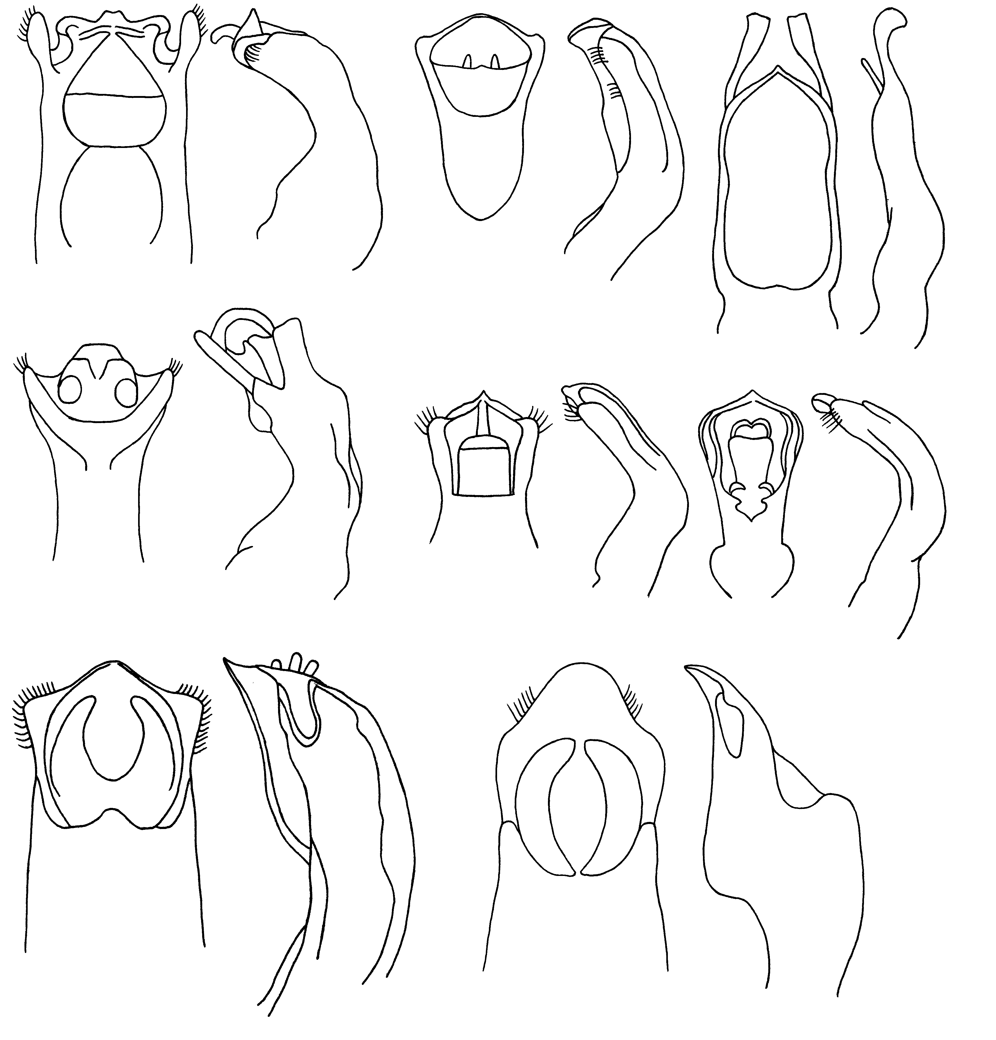
428
429
430
431
432
433
434
435
436
437
438
439
440
441
443
444
Рис. 428 - 444. Cryptocephalus. Эдеагус
428, 429 - C. irenae Lop.; 430, 431 - C. atriplicis Lop.; 432, 433 - C. hauseri Wse.; 434, 435 - C. saryarkensis L.Medv. et Kul.; 436, 437 - C. zaitzevi Lop.; 438, 439 - C. kerzhneri Lop.; 440, 441 - C. karakalensis L.Medv.; 443, 444 - C.richteri L.Medv.

